全民健身活动细则

一、迎福规则
1.完整的“福”字由6张“福卡”拼成。“福”字有5种样式，不同样式的“福”字对应不同分值；
2.“福卡”拼成完整的“福”字可兑换相应的福气值。赛场内将分布不同分值的“福卡”，各队寻找“福卡”并拼成完整的“福”字。各队获取“福卡”的数量不限，拼出完整的“福”字越多，所得“福气值”越高；
3.“福”字的分值设置。1号“福”字的“福气值”为1.5分、2号为3分、3号为4.5分、4号为6分、5号为8分。
二、挑战规则
1.赛场内设有6项趣味项目挑战。每个项目有对应的“福气值”分值，完成挑战后可直接获得该项目的“福气值”，每个项目点均有规则展示板，各队需提前熟悉规则，并排队参加，自行把握排队时间；
2.每个挑战项目只能获得一次“福气值”。每个项目挑战失败后可重新排队参与挑战，直至挑战成功。（提示：各队伍注意合理分配时间，避免无法在规定时间内完成“福气值”兑换）；
3.趣味项目的分值设置。完成新起点-点球射门、新征程-活力冰壶、新目标-投篮高手、新挑战-乒乓球接力四项趣味项目均可分别获得“福气值”4分，完成新使命-综合障碍赛项目可得“福气值”6分，完成新台阶-同舟共济项目可得“福气值”8分。
4.项目设置
①新起点--点球射门（“福气值”4分）
规则：每队需集结6名队员参与挑战，挑战开始前，领队在裁判处抽取应达到的分值，裁判发令后，2名队员在球门处负责捡球，4名队员依次进行射门，2分钟内完成等于或大于抽取分值即视为挑战成功，可获得“福气值”4分。
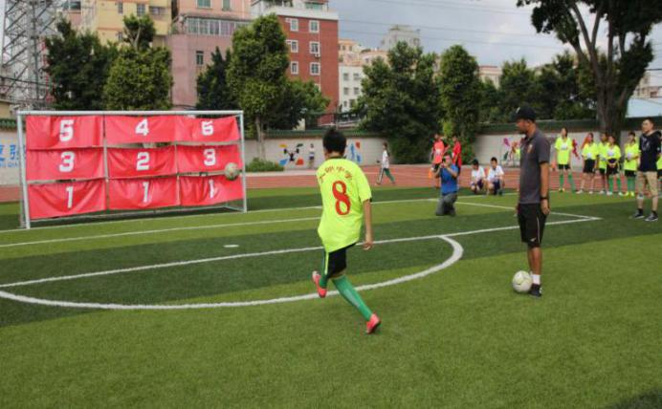
②新征程-活力冰壶（“福气值”4分）
规则：每队需集结6名队员参与挑战，挑战开始前，4名队员按顺序依次站在起点线后做准备，裁判发令后，4名队员依次进行发球，另2名队员负责“刷冰”，2分钟内将4个冰壶刷至大本营内即视为挑战成功，可获得“福气值”4分。
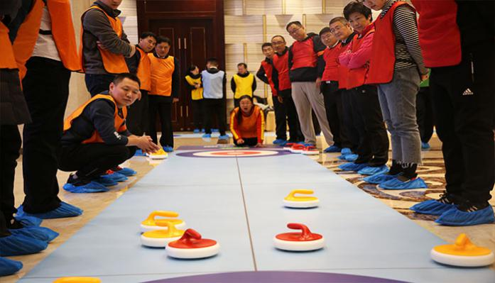
③新目标--投篮高手（“福气值”4分）
规则：每队需集结6名队员参与挑战，挑战开始前，5名队员立于罚球线后做准备，裁判发令后，1名队员负责捡球，5名队员依次投篮挑战，2分钟内命中10次投篮即视为挑战成功，可获得“福气值”4分”。
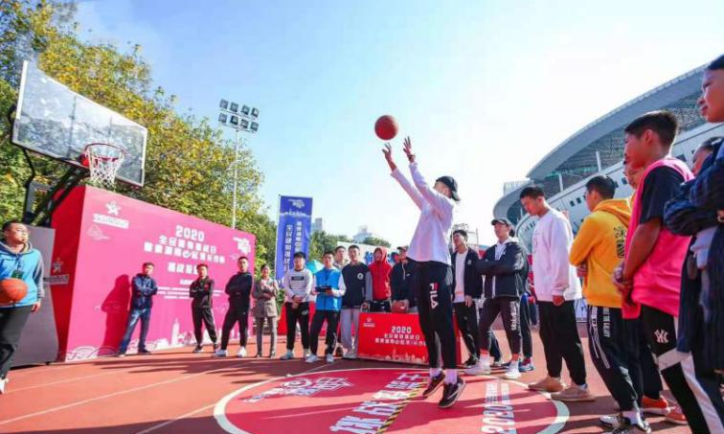
④新挑战--乒乓球接力（“福气值”4分）
规则：每队需集结6名队员参与挑战，挑战开始前，3名队员在指定区域内佩戴好“抖球”道具，另3名名队员分别拿好长筷做好准备，裁判发令后，在指定区域内的3名队员扭动腰胯将乒乓球从道具盒中抖出，另外3名队员用长筷夹起地上散落的乒乓球运送到指定区域的道具箱内，2分钟内完成10个乒乓球投放即视为挑战成功，可获得“福气值”4分。
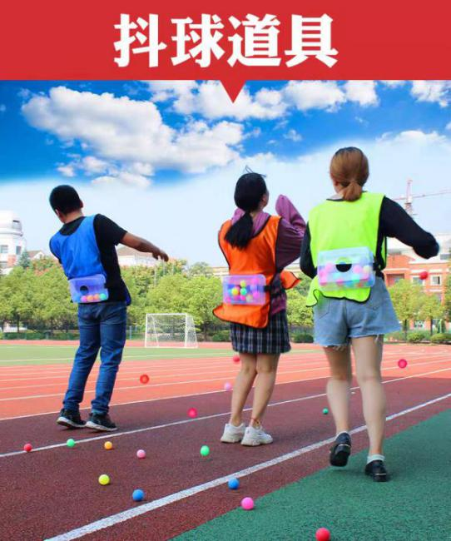
⑤新使命--综合障碍赛（“福气值”6分）
规则：每队需集结6名队员参与挑战，挑战开始前，6名队员在起点线后套好海绵梯做好准备，裁判发令后，6名队依次通过跨栏、绕杆，并由 其中1名队员完成跳高吃糖，3分钟内通过障碍赛道即视为挑战成功，可获得“福气值”6分。
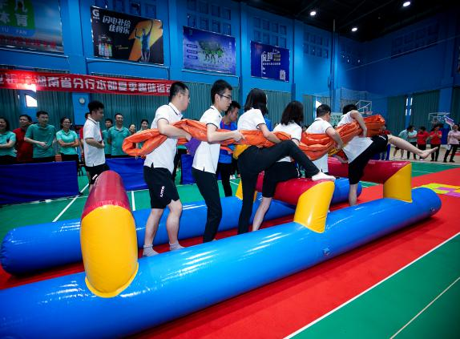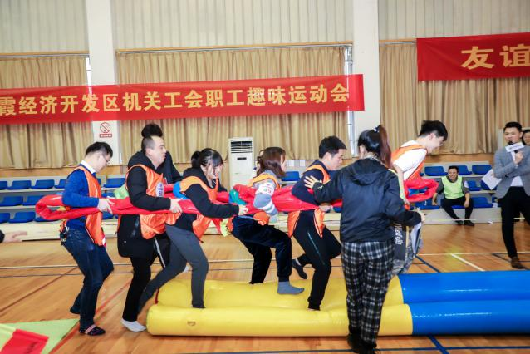
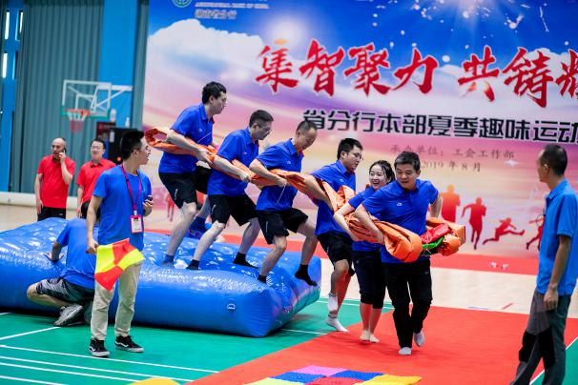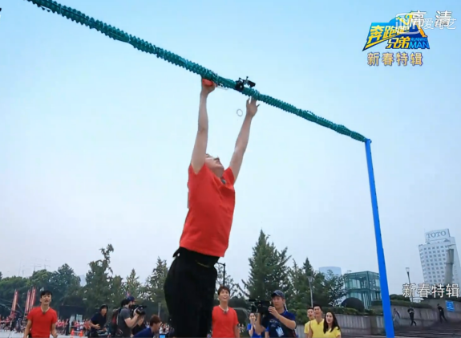

⑥新台阶--同舟共济（“福气值”8分）
规则：每队需集结8名队员参与挑战，挑战开始前，8名队员在起点线后做好准备，裁判发令后，8名队站上道具，并通过协调配合交替挪动两个充气道具往前行进，3分钟内完成指定长度赛道即视为挑战成功，可获得“福气值”8分。
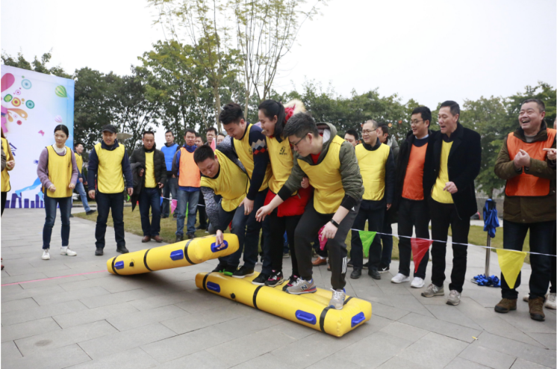
三、活动要求
1.功能道具：组委会将统一发放参赛臂章、地图、“福气袋”等物资。①所有队员均需佩戴臂章参赛；②地图用于规划路线、寻找挑战点、“福气值”兑换点等；③“福气袋”每队1个，用于存放本队已兑换好的“福气值”；
2.评判标准：迎福与挑战的“福气值”设置有不同分值，最终以获得的总“福气值”从高到低进行排名；如队伍总“福气值”相同，则以“福卡”拼成的高等级“福”字多者取胜。

